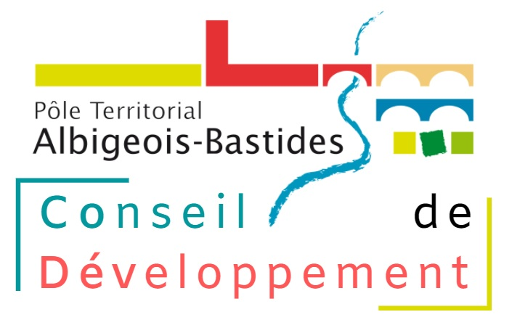

REGLEMENT INTERIEUR

Préambule :

Conformément aux statuts du Pôle Territorial de l’Albigeois et des Bastides, Le Conseil de développement territorial du Pôle territorial de l'Albigeois et des Bastides réunit les représentants des acteurs économiques, environnementaux, sociaux, culturels, éducatifs, scientifiques et associatifs du territoire.
Pour rappel, le Conseil de Développement Territorial est une structure informelle, qui n’a pas le statut de personne morale et qui agit en étroite relation avec les instances du Pôle Territorial de l’Albigeois et des Bastides.

Le conseil de développement territorial est consulté pour avis et propositions, sur les principales orientations du Pôle territorial de l'Albigeois et des Bastides, lors de l’élaboration, la modification et la révision du projet de territoire, et peut donner son avis ou être consulté sur toute question d’intérêt territorial. Le Conseil de Développement peut s’auto-saisir de certains sujets et demander au Comité Syndical de mobiliser les moyens d’animation et d’expertise nécessaires.

Article 1 : Composition et nomination des membres

Le mandat des membres du Conseil de Développement est lié à celui des élus communautaires. Lors du renouvellement du Comité Syndical, le Conseil de Développement doit également être renouvelé, mais ne peut être dissous avant qu’une relève soit effective.
Néanmoins, sa composition peut évoluer régulièrement au cours des six années du mandat car le Conseil de Développement est une instance ouverte.

Afin de favoriser une représentation territoriale et sectorielle équilibrée, les membres du Conseil de développement territorial sont proposés :

- pour une autre partie par les organismes représentatifs suivants : chambres consulaires, organisations syndicales et professionnelles, organismes d’enseignement et de recherche ou autre organisme compétent dans les domaines d’actions du syndicat (premier collège)

- pour partie par appel à candidature ouvert par voie de presse auprès de la population et en mobilisant tous les relais locaux d’information (second collège)

Pour être membre du Conseil de développement territorial, il faut remplir au moins l’une des conditions suivantes :
- Représenter une entreprise, un secteur professionnel, une association ou un organisme qui siège ou agit sur le périmètre du Pôle (premier collège)
- Etre un habitant, engagé dans la vie locale, ayant qualité de personne-ressource, et agissant pour le développement durable du territoire (second collège)

Les membres du conseil de développement territorial seront approuvés par le Conseil syndical.

Pour s’assurer de la représentation de la société civile, ces représentants des acteurs locaux ne devront avoir aucun mandat exécutif public, que ce soit au niveau national, régional ou départemental, ou même dans les conseils communautaires et municipaux du territoire.

En cas de démission d’un membre (ou d’absence longue constatée), un appel à candidature est lancé.

Article 2 : Fonctionnement

Le Conseil de Développement se réunit au minimum 2 fois par an sur convocation du Président.
Le Président est tenu de convoquer le Conseil de Développement dans un délai de 15 jours sur demande motivée du Pôle Territorial de l’Albigeois et des Bastides ou bien du tiers des membres du conseil en exercice.
Toute convocation est faite par le Président. Elle est adressée aux membres par courrier électronique (sauf en cas de demande expresse d’un membre) au moins 7 jours francs avant celui de la réunion.
Un membre peut donner mandat à un autre membre du conseil, sans pouvoir totaliser plus de deux mandats.
Toute convocation indique les questions portées à l’ordre du jour et peut être accompagnée d’une note explicative de synthèse sur les dossiers soumis à débat.
L’adoption des avis et contributions, du bilan annuel ou de toute décision importante touchant à l’organisation interne du Conseil se fait en séance plénière.
Pour valider une décision, un quorum de 50% des membres présents ou représentés du Conseil de Développement est nécessaire.
Le vote s’effectue à main levée et la décision est validée à la majorité simple.
En dehors de l’ordre du jour, les membres du Conseil ont le droit d’exposer en séance des questions ayant trait aux affaires du Pôle Territorial.
Toutefois, ces affaires non inscrites à l’ordre du jour ne peuvent être discutées que, si sur proposition du Président, le Conseil en décide ainsi à la majorité de ses membres présents.
Les membres du Conseil de Développement sont invités à participer aux commissions thématiques mises en place par le Pôle Territorial.
Le Conseil a le devoir de transmettre à ses membres et dans les meilleurs délais le compte-rendu de ses réunions ainsi que tous les documents utiles transmis par les services du Pôle Territorial.

Le rapport annuel d’activité établi par le Conseil de développement territorial fait l’objet d’un débat devant le Comité syndical du Pôle territorial de l'Albigeois et des Bastides.

Article 3 : Organisation des instances

Le Bureau est composé de 10 membres issus des deux collèges, avec au moins un membre de chacune des communautés de communes du territoire.
Les membres du Bureau sont élus par l’ensemble des membres du Conseil de Développement.
Son rôle est de :
- préparer les ordres du jour des séances plénières
- orienter, suivre et coordonner les travaux des différents groupes

Le Président est choisi, au sein du bureau, par ses membres. Il est renouvelable chaque année.
Un vice-président est également désigné, dans les mêmes conditions, pour assurer la continuité du fonctionnement en cas d’empêchement du Président.
Le rôle du Président est notamment de :
- convoquer le bureau
- animer les séances plénières
- assurer le lien entre les élus du Pôle Territorial et les membres du Conseil de Développement
- être le porte-parole du Conseil de Développement auprès des élus et du Comité Syndical

Le Président du Conseil de Développement peut ainsi participer à certaines réunions du Pôle Territorial, sur invitation du Président du Syndicat Mixte.

Article 4 : Moyens de fonctionnement

Le Conseil de Développement s’appuiera sur les moyens humains et techniques du Pôle Territorial pour son fonctionnement et la diffusion de ses travaux.
La reproduction de documents, l’envoi de courriers ainsi que la mobilisation d’experts pourront être pris en compte sur le budget du Pôle Territorial après accord du bureau du Pôle Territorial.

Compte-tenu de la dimension du territoire et afin de faciliter la participation et l’implication des membres du Conseil de Développement dans les travaux du syndicat, le Comité Syndical du Pôle Territorial a décidé de rembourser les frais de déplacements des membres (sur la base des règles de la Fonction Publique Territoriale) pour participer aux réunions convoquées par le Syndicat ou dans le cadre d’une mission particulière confiée par le Président du Syndicat Mixte, sous réserve que les membres du Conseil de Développement ne puissent pas se faire rembourser leurs frais de déplacements par leur structure d’origine.

